Decaf PA4 说明

任务描述

经过PA1、PA2、PA3的工作，我们已经实现了完整的Decaf编译器前端，事实上对于任何一种编程语言，其编译器前端均需要经历词法分析、语法分析、语义分析和中间代码生成这些阶段。获得类似于TAC的中间代码以后，我们便进入编译器的中端和后端部分，在这两部分中TAC中间代码将会被划分成一系列的基本块，并且根据基本块之间的跳转关系表示成控制流图。在控制流图层次上，编译器可能会对代码进行一系列的数据流分析（例如活跃变量分析、定值—引用分析等等）以及控制流分析（例如循环检测等），然后基于这些分析结果对代码进行一系列的优化（例如常量传播、公共表达式提取、循环代码外提、循环展开等等），然后依次经过指令选择、寄存器分配等步骤，最终转换成目标机器的汇编代码（或者机器代码）。
在PA4中，我们将实现Decaf编译器的数据流分析功能。数据流分析是现代编译器中绝大多数编译优化的基础。作为示例，实验框架中给出了活跃变量分析，即分析每一条TAC指令执行前后哪些变量是活跃的。所谓活跃变量，是指这个变量的当前内容在后面的代码中还会被使用，因此暂时不能把这个变量注销（即“杀死”一个变量）。在Decaf编译器中，活跃变量分析的结果将用于指导寄存器分配和临时空间的选择过程。
在PA4中，同学们自己需要完成的数据流分析功能是求解DU（定值—引用）链。
假设在程序中某点p定义了变量A的值，从p存在一条到达A的某个引用点s的路径，且该路径上不存在A的其他定值点，则把所有此类引用点s的全体称为A在定值点p的定值－引用链（Definition-Use Chaining），简称 DU链。第十三讲课堂讲稿（2.4.2）中给出了一种关于DU链的求解方法，可供同学参考。
PA4是Decaf编译器项目的最后一个阶段，完成这个阶段以后，结合我们提供的编译器后端部分代码（汇编指令选择、寄存器分配和栈帧管理），即可产生出适合实际的MIPS机器上的汇编代码，可以利用由美国Wisconsin大学所开发的MIPS模拟器SPIM来运行这些汇编代码。
下发给大家的实验框架会有两种输出，一个是数据流分析的结果（活跃变量分析），一个是最终的汇编代码。大家的任务是在数据流分析的结果中，除了能够输出活跃变量数据流信息外，进一步能够正确输出DU链的信息。框架代码中以及给出DU链的数据结构，只要你将DU链信息存储在此数据结构中，框架代码会自动按照标准的格式输出。
这阶段在测试时首先要求所有测试例子输出的汇编代码在SPIM模拟器上能够正常运行，其运行结果符合框架中原有的效果（即你的修改没有破坏原来的编译框架），然后再确保DU链的信息输出正确。PA4的测试例子和PA3用过的测例是一样的，最终运行结果也一样。对于PA4，由于测试例子中未包含本学期新增语言成分的内容，请不要将前三个阶段的工作移植过来。
测试的方法与PA1/2/3类似，生成decaf.jar后，到TestCases/S4下面运行runAll.py。对每一个filename.decaf文件，如果顺利，修改之前的编译器会在output下生成四个文件：
filename.dout：活跃变量数据流分析的结果
filename.du：DU链的信息输出结果
filename.s：MIPS汇编文件，可用SPIM运行
filename.result：用SPIM运行filename.s的结果，除SPIM版本信息等无关紧要的内容外，它应与result下的相应文件相同。
其中blackjack.decaf是一个“半隐藏”的样例，运行runBlackjack.py进行测试。

PA4代码框架说明

文件/类 | 含义 | 说明
dataflow/BasicBlock | 基本块定义 | 阅读后，实现DU链求解功能
dataflow/FlowGraph | 控制流图定义 | 阅读后，实现DU链求解功能
dataflow/Pair | DU链信息的辅助数据结构 | 不要修改
dataflow/IDAllocator | TAC id号分配器 | 不要修改
machdesc/* | 机器描述部分 | 不要修改
backend/* | 编译器后端 | 不要修改
tac/* | TAC语句 | 不需要修改
translate/* | 从AST翻译到TAC的部分 | 不需要修改
frontend/* | 编译器最前端 | 不需要修改
typecheck/* | 语义检查部分 | 不需要修改
scope/* | 作用域定义 | 不需要修改
symbol/* | 符号定义 | 不需要修改
type/* | 类型定义 | 不需要修改
tree/* | 抽象语法树的各种结点 | 不要修改
error/* | 表示编译错误的类 | 不要修改
Driver | Decaf编译器入口 | 不要修改，调试时可以增加代码
Option | 编译器选项 | 不要修改，调试时可以增加代码
Location | 文法符号的位置 | 不要修改
utils/* | 辅助的工具类 | 可以增加，不要修改原来的部分
build.xml | Ant Build File | 不需要修改，打包部分不要修改
注：上面“不需要修改”以及“可以修改”的类是指不修改也可完成本次实验，但是你如果认为确实有必要，也可以适当修改；标明“不要修改”的类请不要动，不恰当的修改会影响得分。

在Decaf编译器中，最终的汇编代码生成是以函数为单位的，也就是Functy。首先，我们会将一个Functy内部的TAC代码序列划分为一个个基本块，并建立控制流图，在控制流图上进行数据流分析。数据流分析完成后，Decaf编译器会以整个Functy为单位进行寄存器分配，然后再针对每个基本块生成汇编代码，最后把这些汇编代码串起来，增加函数头和建立栈桢等操作，生成最终的MIPS汇编语言代码。下面是Decaf编译器中后端的大大致工作原理图：
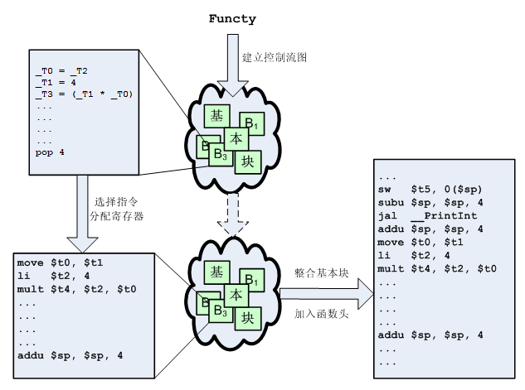
本阶段的测试例子会有两种输出，使用选项-l 3可以输出数据流分析的结果（注意这个输出是无法在tac模拟器上的运行的），使用选项-l 4可以输出mips汇编文件，这个文件可以通过SPIM模拟器运行和调试。

实际机器与汇编语言

对于大多数的程序员来说，他们编写程序的时候通常使用类似C++这样的高级语言。使用这些语言编写程序的最大优势在于代码更侧重体现解题的逻辑，而不需要涉及物理机器的限制（例如操作数的类型、寄存器的数量、汇编指令格式等），这使得使用高级语言编写程序非常方便，但是高级语言所编写的程序不能直接在物理机器上运行。另一方面使用实际机器所能理解的语言进行编程的时候所受的限制是非常多的（正如通过逻辑门搭建电路的时候需要受到很多的限制），我们可以先看看下面一段求 的程序（用MIPS机器指令表达）：
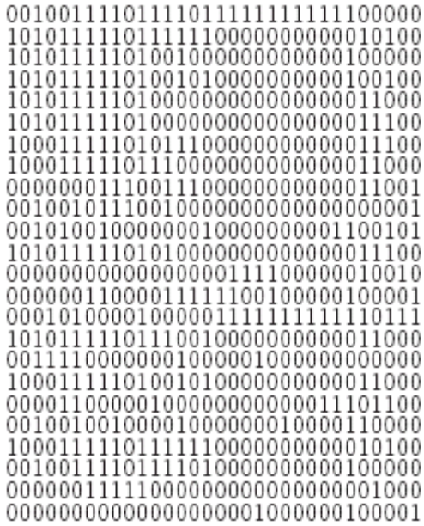
上面每一行的32位二进制串表示一个指令，整个程序一共24个指令，其中每个指令的某些位构成指令的操作码部分，即表示该指令进行什么操作；另一些位构成指令的操作数部分，即这些操作的对象是什么。对于大多数的程序员来说，直接编写这样的程序是非常痛苦的。为了让程序员能更方便地把思想编码为程序代码，人们使用助记符的方式来表达每一个指令，即汇编语言，其基本形式为：
助记符 操作数0，操作数1，操作数2
该形式跟三地址码是非常相似的：助记符用于指示进行什么操作；操作数0通常是目标操作数，即用于存放操作结果；操作数1和操作数2是源操作数，即该操作对什么对象进行。例如：
add $r0, $r1, $r2
这条指令说的是把寄存器$r1和$r2的内容按照有符号数的运算方式相加，并把计算结果存到寄存器$r0中。上面的例子用汇编语言表达如下图所示。
由于PA4中我们并不过多涉及汇编语言的编程知识，因此我们并不打算详细解释以上的内容。关于这部分内容，有兴趣的同学可以参考“Assemblers, Linkers and the SPIM Simulator”的有关章节。
从上面指令可以看出，汇编指令与TAC不同的是，TAC中作为操作数的临时变量个数是无限的，因此在PA3中我们常常会遇到诸如_T235这样的临时变量，但是在实际机器中，寄存器——特别是通用寄存器——的个数是有限的（在MIPS中32位通用寄存器有18个，在Intel公司的80386处理器中32位通用寄存器有4个，在Sun公司的SPARC处理器中通用寄存器可达两百多个），因此寄存器是一种十分宝贵的资源，不能像TAC那样随意使用。
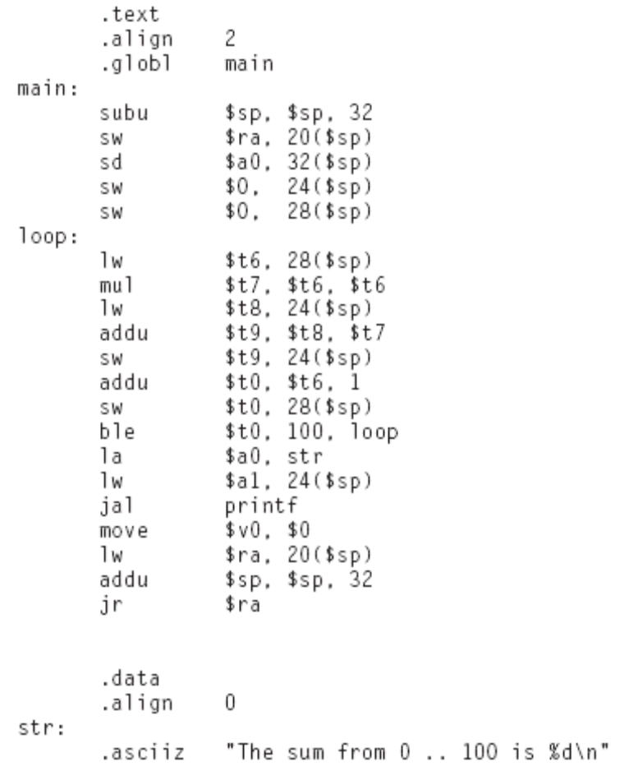
汇编指令与TAC不同的另一个地方是汇编指令实际上只是机器二进制码的一种助记形式，因此里面的操作数只有寄存器和立即数两种（立即数也可以表示内存地址），没有诸如虚函数表这样高级的数据对象，也没有林林总总的int、long等不同长度的操作数。除此以外汇编语言编程还有一系列的限制（例如立即操作数的大小、跳转距离等等）。
总之，用汇编语言表达算法还是相当不方便的，因此人们一般采用编译器来把用高级语言写的代码转换为上面的0—1机器代码或者是汇编代码，然后再在实际物理机器上运行。
在这个转换的过程中，编译器需要面对两个问题：一是选用什么样的机器指令来实现某种语句，二是如何把无数多个临时变量转换为有限个寄存器。第一个问题也称为指令选择，对于MIPS等RISC架构来说，指令选择比较简单，但是对于x86等CISC架构来说，由于可以选用多种指令来实现同一个功能，因此需要衡量不同指令之间的运行时间、空间和功耗等指标来进行选择。第二个问题一般叫做寄存器分配，即对于每个变量，选用什么寄存器来表示它。
对于操作顺序固定的程序而言，目前指令选择比较好的做法是基于树表示的动态规划算法（可参考A.W.Appel的“Modern Compiler Implementation in Java/C/ML”，即“虎书”），但是对于涉及到语句顺序调整的指令选择问题来说目前还没有很好的解决办法。
寄存器选择方面的内容我们将在后面的章节介绍。
在PA4中大家只需要了解什么是指令选择和寄存器分配，为什么编译器需要执行这两种处理等问题即可。

基本块与控制流图

对于编译优化而言，PA2中所进行的简单的语义分析是远远不足够的，为了进行更深入的优化，编译器需要了解程序语义的更多内容，例如一个变量的某个赋值在当前指令中是否有效、一个变量在当前指令以后是否还会被使用、当前运算指令的两个操作数是否都能够在编译的时候计算出来、循环体中某些代码是否能够提出到循环外面、循环次数是不是编译的时候已知的常数……
这些语义分析一般分为数据流分析和控制流分析两种。所谓数据流分析，是指分析某些变量的某个值满足什么性质，例如这个值能够影响到哪些指令、某个函数是否会被调用等；而所谓的控制流分析，是指分析程序的执行路径满足什么性质，例如是否包含多重循环、控制流图中是否包含强连通块等。
基本块（basic block）和控制流图（control-flow graph）是用于进行上述分析的数据结构。所谓的基本块，是指一段这样的代码序列：
- 除出口语句外基本块中不含任何的Branch、Beqz、Bnez或者Return等跳转语句（但可以包含Call语句）
- 除入口语句外基本块中不含任何的目标行号，即不能跳转到基本块中间
- 在满足前两条的前提下含有最多的连续语句，即头尾再纳入一条语句的话均会违反上面两条规则。
例如下面的代码中不同的基本块被使用不同的颜色标记出来：

_Main.max:  _T4 = (_T2 < _T1)  if (_T4 == 0) branch _L2 | 基本块0
return _T1 | 基本块1
branch _L3 | 基本块2
_L2:  return _T2 | 基本块3
_L3:  return _T1 | 基本块4

也就是说，基本块内的代码执行过程总是从基本块入口开始，到基本块出口结束的，中间不会跳到别的地方或者从别的地方跳进来。
所谓控制流图是这样的一幅有向图：它以基本块作为结点，如果一个基本块执行完以后可能跳转到另一个基本块，则图中含有从第一个基本块指向后一个基本块的有向边。对于以Branch语句或者不以任何跳转语句结尾的基本块，其后继只有一个结点；对于以Beqz或者Bnez结尾的基本块，其后继含有两个结点，分别对应着跳转条件成立和不成立的时候的下一个基本块。不难想像，控制流图是一幅有向有环的图，其中的每一个环路都对应着程序中的一个循环结构。由于这幅图体现的是程序控制流的各种可能执行路径，因此这幅图称为控制流图。
对于优化编译器来说，建立控制流图是对代码进行优化的过程中必不可少的一步。已知一个操作序列，如何根据这个操作序列建立对应的控制流图呢？我们通常是划分为两步进行：第一步划分基本块，第二步建立基本块之间的连接关系。
基本块的划分算法非常简单：我们从头到尾扫描操作序列；当遇到一个行号标记而且存在跳转语句跳转到这个行号的话，则新起一个基本块（并且结束前一个基本块）；当遇到Branch、Beqz、Bnez或者Return等跳转语句的时候我们结束当前基本块，然后新起一个基本块。如果一个基本块不以跳转语句结尾，则我们在它最后加入一个Branch语句，跳转到下一个基本块。当整个操作序列扫描完毕以后所有基本块都应该已经被标识出来了。
在划分好基本块以后，我们需要建立控制流图：从头到尾依次扫描所有的基本块，如果当前基本块以Branch结尾，则我们在当前基本块和目标基本块之间加入一条边；如果当前基本块以Beqz或者Bnez结尾，则我们在当前基本块和跳转条件成立的时候的目标基本块之间加入一条边，并且标记这条边为0，然后在当前基本块和跳转条件不成立的时候的目标基本块之间加入一条边，并且标记这条边为1；如果当前基本块以Return结尾，则不用加入新的边。当所有的基本块都扫描完毕以后控制流图即可建立完毕。建立控制流图是进行控制流分析的基本操作。
在PA4中，我们总是规定编号为0的基本块是整个函数的入口。

活跃变量和活跃变量方程

从编译器前端出来的中间代码中，我们对所允许使用的临时变量的个数并没有做任何限制，但是在实际机器中，寄存器的数量是有限的，因此我们需要想办法把这些无限多的临时变量“塞”到有限个寄存器里面：如果两个临时变量不会在同一条指令中被用到，那么我们可以让这两个临时变量使用同一个寄存器。根据这样的原则，大多数的临时变量都可以用有限的几个寄存器对应起来，而“塞不下”的那些临时变量，则可以暂时保存到内存里面（请注意汇编语言中不能两个内存地址同时运算，而且访问内存的时间代价比访问寄存器的时间代价要大得多，因此临时变量应该尽可能都放在寄存器中）。
由于一个寄存器在确定的时刻只能容纳一个变量，因此为了把若干个变量塞到同一个寄存器里面，我们需要知道各个变量分别在什么时候可以被扔出寄存器外面（以便腾出寄存器给别的变量）。此时我们需要用到活性分析（liveness analysis），或者称为“活跃变量分析”。
一个变量在某个执行点是活的（也叫“活跃”、live），是指该变量在该执行点处具有的变量值会在这个执行点以后被用到，换句话说，就是在该执行点到给这个变量重新赋值的执行点之间存在着使用到这个变量的语句。活性分析是指分析每一个变量在程序的每一个执行点处的活跃情况，通常是通过计算出每个执行点处的活跃变量集合来完成。
下面代码中每行语句右边都给出了执行完该语句的时候的活跃变量集合：

TAC代码 | 活跃变量集合
_T6 = 4  parm _T6  _T7 = call _Alloc  _T9 <- VTBL <Main>  *(_T7 + 0) = _T9  parm _T7  _T10 <- *(_T9 + 4)  _T11 <- call _T10  return _T11 | {_T6}  {}  {_T7}  {_T7, _T9}  {_T7, _T9}  {_T9}  {_T10}  {_T11}  {}

例如第5行代码给_T9赋值以后，变量_T9一直都是活的直到第8行，即最后一条使用_T9的命令以后为止。
一般来说，活性分析是通过求解活跃变量方程来完成的。为了介绍活跃变量方程的概念，我们需要先引入下面四种针对基本块的集合：
- Def集合：一个基本块的Def集合是在这个基本块内被定值的所有变量。所谓的定值（definition），就是指给变量赋值，例如一般的赋值语句给左边变量定值，又例如加法操作语句给目标变量定值等等（但是Store语句并不给任何变量定值）。
- LiveUse集合：一个基本块的LiveUse集合是在这个基本块中所有在定值前就被引用过的变量，包括了在这个基本块中被引用到但是没有被定值的那些变量。
- LiveIn集合：在进入基本块入口之前必须是活跃的那些变量。
- LiveOut集合：在离开基本块出口的时候是活跃的那些变量。
为了直观地理解上面四个集合，我们看看下面的例子：
parm _T6
call _PrintInt
_T28 = 1
return _T28
在上面基本块中_T28被定值了，而_T6在使用的时候并没有被定值，因此：
Def = {_T28}
LiveUse = {_T6}
如果离开这个基本块以后所有的变量都不再活跃，即LiveOut = {}，那么在进入这个基本块之前至少_T6必须是活跃的（因为要用到它的初值），故LiveIn = {_T6}。
有了基本块的这四个集合的概念，我们可以控制流图中每个基本块 都应当满足的活跃变量方程：
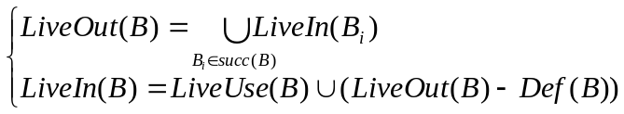
该方程说的是一个基本块 的LiveOut集合是其所有后继基本块的LiveIn集合的并集，而且LiveIn集合是LiveUse集合的变量加上LiveOut集合中去掉Def集合以后的部分。
这个方程的直观意义是：
- 在一个基本块的任何一个后继基本块入口处活跃的变量在这个基本块的出口必须也是活跃的
- 在一个基本块入口处需要活跃的变量是在该基本块中没有定值就被使用的变量，以及在基本块出口处活跃但是基本块中没有定值过的变量（因为它们的初值必定是在进入基本块之前就要具有的了）
解这个方程有很多算法，下面是一种比较简单的方法：
for i <- 1 to N do compute Def[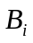] and LiveUse[];

for i <- 1 to N do LiveIn[] <- ;
changed <- true;
while (changed) do {
changed <- false;
for i <- N downto 1 do {
LiveOut[] <- LiveIn[s]; where s succ()
NewLiveIn <- LiveUse[] (LiveOut[] – Def[]);
if (LiveIn[] NewLiveIn) then {
changed <- true;
LiveIn[] <- NewLiveIn;
}
}
}

上面算法中succ()表示 在控制流图中的所有后继基本块。上面的算法是一种迭代算法，实际上大部分的数据流方程（数据流分析问题通常都是解数据流方程的问题）都可以采用这种迭代算法来计算。为简单起见，我们在这里并不证明这个算法的收敛性。
上面算法中并没有给出计算Def集和LiveUse集合的方法，然而根据前面关于这两个集合的定义，相信同学们不难想出高效的计算方法。
获得了每个基本块的LiveIn和LiveOut集合以后，我们需要进一步地计算每个TAC语句的LiveIn和LiveOut集合。如果我们把基本块的所有TAC语句分别看成是一个独立的基本块，则不难想像，前面提到的活跃变量方程仍然有效，不同的是这样的“控制流图”有以下三种特点：
- 每个节点的出度都是1，也就是说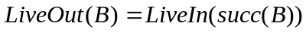
- 由于每个结点只含有一个语句，因此其Def集要么是空集，要么只含有一个元素
- 由于每个节点中第一个语句里面所引用到的所有变量在使用的时候都未经定值，因此其LiveUse集合就是源操作数中所有的变量。
基于上面三个特点，已经求出基本块的LiveOut集合的前提下我们很容易设计出计算基本块内所有TAC的LiveOut集合的算法（请大家自行设计）。另外特点（1）表明了对于每个TAC语句，实际上只需要记录其LiveOut集合即可，因此在PA4代码框架中每个TAC结点我们只保存了LiveOut集合。
当基本块和TAC的数据流分析都完整以后，PA4部分的工作即告完成。在PA4的输出信息中，每个基本块的Def、LiveUse、LiveIn、LiveOut集合均会被输出，而且每条TAC语句的LiveOut集合将会在它的右边打印出来。
在完成PA4的过程中，大家可能需要事先总结出出现在基本块内的各种TAC语句中哪些操作数是作为源操作数使用的，哪些操作数是作为目标操作数来保存计算结果的。在整理这个总结的过程中需要注意：
- 基本块内不会出现Mark、Memo、Jump、JZero和Return语句
- 对于DirectCall和IndirectCall语句，其目的操作数有可能为NULL
- 事先搞清楚每种tac语句中哪些是源操作数，哪些是目的操作数

寄存器分配和栈帧管理

理想的寄存器分配结果应当是所有的变量都有合适的寄存器跟它相对应，而且在程序执行过程中的任何时刻，不会出现寄存器分配冲突（即两个同时有效的变量分配到同一个寄存器，特别是同一条指令中用到的两个变量分配到同一个寄存器）。事实上，理想寄存器分配问题是NP完全的（可归约成3-SAT问题），这意味着对于一个含有几百个变量的程序，为了获得理想的寄存器分配方案，编译器需要消耗大量的时间来进行运算。因此，实际的编译器中均只追求获得该问题的近似最优解。
一般编译器中的寄存器分配方法可分为两类，一类是全局寄存器分配，另一类是局部寄存器分配。全局寄存器分配是指分配寄存器的时候把控制流图中所有的基本块一起考虑，局部寄存器分配是对每个基本块分配进行寄存器分配。
一般编译器中的寄存器分配方法可分为两类，一类是全局寄存器分配，另一类是局部寄存器分配。全局寄存器分配是指分配寄存器的时候把控制流图中所有的基本块一起考虑，局部寄存器分配是对每个基本块分配进行寄存器分配。
全局寄存器分配通常采用图着色算法，其基本思想是以一个变量作为图的一个结点，如果两个变量需要同时参与同一条指令的运算的话，则这两个变量对应的结点之间连一条边。这样我们便获得所谓的干涉图（interference graph）。然后全局寄存器分配的问题便转化为“如何采用K种颜色对干涉图的结点着色，使得相邻的结点总着以不同颜色”的问题，其中K是实际机器中的通用寄存器数量，可以采用例如模拟退火、遗传算法等优化方法来解决。但是实际使用中，为了图着色算法更加高效起见，通常不使用单一的变量作为干涉图的一个结点，而是用一系列相交的DU链（定值—引用链）构成的同色网（web）作为一个结点来构造干涉图。另外，只采用K种颜色来染色通常是不可能的，此时往往是先求一种染色方案，使得所用的颜色数最少，然后选择保存到内存的代价最小的那些变量来保存到内存（从而该结点可以着以一种特殊的颜色）。
Decaf采用一种很简单的局部寄存器分配策略，在基本块开头，把liveIn的变量load进寄存器，基本块内为变量分配寄存器，在离开基本块时，将liveOut的变量store出去。
局部寄存器分配是对每个基本块分别进行寄存器分配的方法。局部寄存器分配的实现有多种，在Decaf编译器中采用了一种基于活性分析结果的做法，其基本思想是：从头到尾扫描基本块中的指令；对于每条指令的源操作数，我们查看是否已经放在寄存器里面，如果不是则分配一个寄存器并从栈帧中把该变量加载进寄存器中；对于每条指令的目标操作数，如果还没有跟某个寄存器关联，则我们分配一个新的寄存器给它。当分配寄存器的时候，我们首先看看有没有寄存器尚未跟某个变量关联，有则选择该寄存器作为分配结果，否则看看有没有寄存器所关联的变量在当前已经不是活跃变量了，有则选择该寄存器作为分配结果，否则说明当前所有寄存器所关联的变量都是活跃的，则需要把某个寄存器所关联的现在暂时不用的变量“扔”到栈帧（内存的一部分）中，从而腾出这个寄存器。
这里所说的栈帧（stack frame）是我们在PA3文档中提到的运行时存储布局的相关内容。栈帧是分配在栈上的内存区域，如图所示：
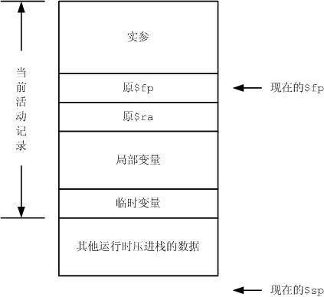
图中寄存器$fp和$sp所指位置之间的区域即当前函数的栈帧。在Decaf编译器中，由于局部变量和临时变量在使用上实际上并没有区别，因此我们把这两个区域混合使用。在Decaf编译器中，当发现寄存器不够用时，就会使用栈帧来存放临时变量和局部变量。其具体实现相对复杂，这里就不再叙述了。
栈帧是函数运行所需要的上下文的一部分，在进入函数的时候需要建立自己的栈帧，在退出函数的时候需要销毁自己所建立的栈帧。由于栈帧的初始大小在编译的时候是能够确定下来的，因此建立栈帧的时候只需要把旧的栈帧首地址（存放在$fp中）保存起来，然后用$fp保存旧栈帧的尾地址（存放在$sp中），适当修改$sp寄存器的内容让它指向新栈帧的尾地址即可。可见，每个栈帧在栈上是头尾相接的，它们把栈区分为一个一个的窗口（frame），这正是“栈帧”（stack-frame）这个名字的来源。
在Decaf中，由于栈桢的大小在编译期的时候是可以计算出来的，因此fp实际上是不需要的，因为移动和恢复sp的时候，可以简单的通过加减立即数来做到，并不需要事先保存。在实际的编译器里，在栈大小小于65536个字节，并且没有alloca之类会动态分配栈空间的操作时，也是不会使用fp的。

注：以上若干方面有助于对实验框架（特别是中后端）的理解，但许多都是课堂上或其他课程中大家已经了解的基本内容，而且与本阶段实验也没有必然联系，因此仅供选择性阅读。以下列举了实验框架中与本阶段紧密相关的基本块与流图部分的代码结构，供同学参考。

源码的中后端目录结构

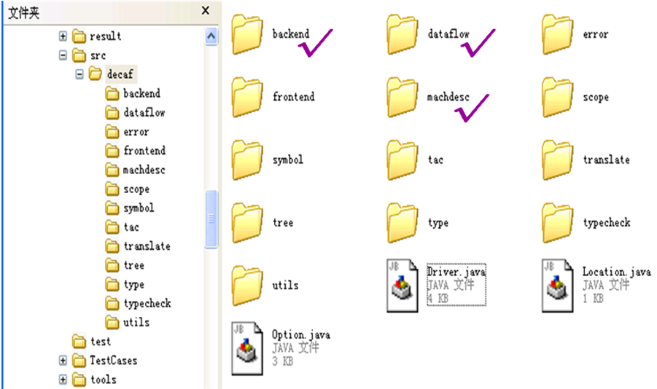

基本块
基本块类BasicBlock（见decaf.dataflow.BasicBlock）的定义框架为：
public class BasicBlock {
public int bbNum; // 基本块的编号
public enum EndKind {
BY_BRANCH, BY_BEQZ, BY_BNEZ, BY_RETURN
}
public EndKind endKind; // 出口类别
public int inDegree; // 从入口基本块开始计数的第inDegree个基本块
public Tac tacList; // 基本块的 Tac 语句序列
public Label label; // 当前基本块汇编码起始位置的标号
public Temp var; // 出口语句RETURN, BEQZ, BNEZ的操作数变量
public Register varReg; // 出口语句RETURN, BEQZ, BNEZ的操作数寄存器
public int[] next; // 后继基本块（最多2个）的编号
public boolean cancelled; // 标记为死代码的基本块
public boolean mark; // 标记当前基本块的汇编码是否已输出
public Set<Temp> def; // 基本块的 Def 集合
public Set<Temp> liveUse; // 基本块的 LiveUse 集合
public Set<Temp> liveIn; // 基本块的 LiveIn 集合
public Set<Temp> liveOut; // 基本块的 LiveOut 集合
public Set<Temp> saves; // 离开基本块时须保存的寄存器集合
private List<Asm> asms; // 基本块的汇编指令序列
……
public void computeDefAndLiveUse() { // 计算Def和LiveUse集合
……
}
……
public void analyzeLiveness() { // 基本块内的活跃变量分析
……
}
……
}
基本块编号bbNum会在标记基本块（调用流图类FlowGraph的markBasicBlocks函数）时设置。
每个基本块的出口类别endKind，Tac 语句序列tacList，出口语句RETURN、BEQZ和BNEZ的操作数变量var以及后继基本块（最多2个）的编号next会在由基本块生成流图的过程（调用类流图类FlowGraph的gatherBasicBlocks函数）时逐一定义。
Def 集合def以及LiveUse 集合liveUse是基本块的固有属性，由这个类（BasicBlock）中的函数computeDefAndLiveUse计算并设置。在computeDefAndLiveUse得到liveUse时，同时将其置为基本块LiveIn 集合liveIn的初值。
在流图中，每个基本块的LiveOut 集合liveOut和LiveIn 集合liveIn，是由流图范围内的活跃变量数据流分析得出的，即调用流图类FlowGraph的analyzeLiveness函数。
这里值得区别一下流图范围内的活跃变量数据流分析与基本块内的活跃变量数据流分析，其函数名都是analyzeLiveness，但属于不同的类。前者属于类FlowGraph，用于计算基本块为单位的LiveOut 集合和LiveIn 集合。后者属于类BasicBlock，用于计算Tac语句为单位的LiveOut 集合和LiveIn 集合（实际上，每个Tac语句只记录了LiveOut的值，其LiveIn的值可由Tac语句的构成及其LiveOut的值计算得到）。
inDegree表示当前基本块是从入口基本块开始计数的第inDegree个基本块。若cancelled为true，则表明当前基本块已被标记为死代码的基本块，即从入口基本块不可达。inDegree和cancelled在流图类FlowGraph的simplify函数中使用，该函数通过删除不可达的基本块对流图进行化简。
label将被设置为当前基本块汇编码起始位置的标号，mark标记当前基本块的汇编码是否已输出。参见decaf.backend.Mips。
varReg表示分配给出口语句 RETURN、BEQZ和BNEZ操作数（如果有的话）的寄存器，在寄存器分配时设置，在生成函数体代码时使用。
saves表示离开基本块时须保存的寄存器中的变量集合，即基本块出口处已分配寄存器的活跃变量的集合，在寄存器分配时设置，在生成代码时使用。
私有属性asms 被本类构造函数中被初始化为
asms = new ArrayList<Asm>();
在后续代码生成阶段，分别通过函数getAsms和appendAsm来访问和修改（添加一条指令asm）基本块中的asms。

流图
流图类FlowGraph（见decaf.dataflow.FlowGraph）的定义框架为：
public class FlowGraph implements Iterable<BasicBlock> {
private Functy functy; // 流图对应的函数
private List<BasicBlock> bbs; // 流图包含的基本块集合
public FlowGraph(Functy func) {
this.functy = func;
deleteMemo(func); // 去掉 Memo 记录
bbs = new ArrayList<BasicBlock>();
markBasicBlocks(func.head); // 标记基本块
gatherBasicBlocks(func.head); // 生成流图
simplify(); // 简化流图（死代码删除）
analyzeLiveness(); // 基本块为单位的活跃变量分析
for (BasicBlock bb : bbs) {
bb.analyzeLiveness(); // 基本块内语句为单位的活跃变量分析
}
}
private void deleteMemo(Functy func) {
……
}
private void markBasicBlocks(Tac t) {
……
}
private void gatherBasicBlocks(Tac start) {
……
}
public void analyzeLiveness() {
……
}
public void simplify() {
……
}
……
}
每个函数对应一个流图。流图类构造函数描述的主要流程是：先从函数入口开始标记出它所包含的所有基本块（调用markBasicBlocks），然后再从入口基本块（对应函数入口语句的基本块）开始逐步建立对应的流图（调用gatherBasicBlocks）。其次，还辅以下列操作：
函数simplify删除从入口基本块不可达的那些基本块，以此对流图作初步的化简。
函数analyzeLiveness实现以基本块为单位的活跃变量分析，计算出流图中每个基本块的LiveOut 集合和LiveIn 集合。
构造函数最后的循环，用于计算每个基本块内部以Tac语句为单位的LiveOut 集合（通过调用类BasicBlock 的analyzeLiveness函数）。
此外，函数的Memo记录不参与代码生成（而是为TAC模拟专用），因而标记基本块建立流图之前先调用deleteMemo将其剔出。

提示

这个阶段要涉及的概念比较多，而且在一定程度上超前于课堂内容，因此大家需要较多的时间来学习这些内容，同时建议大家参考课程教案或课程参考书的相关内容。
虽然在本编程作业中不要求对MIPS体系架构的深入了解，但是有兴趣的同学仍可以参考J.R.Larus（SPIM模拟器的作者）的“Assemblers, Linkers, and the SPIM Simulator”的有关章节。更进一步的内容可参考D.Sweetman的“See MIPS Run”（需要有体系结构的基本知识，需要对MIPS结构有一定的了解）。
本阶段代码量不算多，但需要了解代码框架中相应的部分，并进行一定程度的设计，因此仍然需要花费不少时间和精力，大家选做时应考虑自己的实际情况。
本阶段的输出数据很多，请注意调试的时候应该自己使用一个非常简单的测试文件，待基本实现完毕以后再使用更加复杂的文件，否则将会陷入大量输出数据中难以理清思路。
为了方便调试，本阶段的框架中提供了两个额外的选项：

Options:
-l Developing level of the compiler, values of LEVEL are:
0 AST Construction
1 Type Check
2 TAC Generation
3 Dataflow Analysis
3_1 Dataflow Analysis (Liveness only)
3_2 Dataflow Analysis (DUChain only)
4 Final Ouput (Mips Assembly, default)

-l 3_1仅输出活跃变量分析结果（这部分框架已经实现），-l 3_2仅输出DU 链求解结果（这部分需要你来实现），原有的选项-l 3会输出两部分结果。你可以自行修改打印函数，输出更多的调试信息，但请在最终提交时去掉这些不应该输出的调试信息。

输出格式
dataflow/BasicBlock.java中定义了一个DUChain，它是一个Map<Pair, Set<Integer>>。键为Pair(p, A)，值为ds的一条记录表示变量 A在定值点p的 DU 链为ds，ds中的每个整数表示一个引用点。定值点和引用点都用TAC的id来表示，每一条TAC都有全局唯一的id，此id属性的记录以及分配的相关代码已在框架中给出，你可以用t.id来访问TAC t的id。只要你的程序能够将分析得到的DU链正确存储到此DUChain对象中，框架中给出的打印函数就可以输出符合格式规范的DU链信息。对于变量 A’在定值点p’的 DU 链为空的特殊情形，在DUChain对象中用键Pair(p, A)做查询，以下两种结果均视为正确：
- 记录存在，且值为空集合；
- 记录不存在。
如果记录不存在，我们在输出时会自动当成空集合来处理。
针对测例中的stack.decaf，DUChain的输出格式（这里仅列出一个片段）为

FUNCTION _Stack.Push :
BASIC BLOCK 0 :
51 _T27 = *(_T1 + 8) [ 53 66 ] // (1)
52 _T28 = *(_T1 + 4) [ 54 57 65 ] // (2)
53 _T29 = *(_T27 - 4) [ 54 ]
54 _T30 = (_T28 < _T29) [ 55 ]
55 END BY BEQZ, if _T30 =
0 : goto 2; 1 : goto 1
BASIC BLOCK 1 :
56 _T31 = 0 [ 57 ]
57 _T32 = (_T28 < _T31) [ 58 ]
58 END BY BEQZ, if _T32 =
0 : goto 3; 1 : goto 2
BASIC BLOCK 2 :
59 _T33 = "Decaf runtime error: Array subscript out of bounds\n" [ 60 ]
60 parm _T33
61 call _PrintString
62 call _Halt
63 END BY BRANCH, goto 3
BASIC BLOCK 3 :
64 _T34 = 4 [ 65 ]
65 _T35 = (_T28 * _T34) [ 66 ]
66 _T36 = (_T27 + _T35) [ 67 ]
67 _T37 = *(_T36 + 0) [ ]
68 _T38 = 4 [ 69 ]
69 _T39 = (_T28 * _T38) [ 70 ]
70 _T40 = (_T27 + _T39) [ 71 ]
71 *(_T40 + 0) = _T2
72 _T41 = *(_T1 + 4) [ ]
73 _T42 = *(_T1 + 4) [ 75 ]
74 _T43 = 1 [ 75 ]
75 _T44 = (_T42 + _T43) [ 76 ]
76 *(_T1 + 4) = _T44
77 END BY RETURN, void result

即，我们在输出每行TAC指令后，其后的方括号中打印出了引用该定义点定义变量的TAC的编号。以前两处输出为例：
(1)处：编号为51的TAC指令，定义了一个定义点，其后空格在方括号中包括了引用这个定义点定义变量的TAC的编号，即这里的_T27在编号为53和66的TAC中被引用。
(2)处：编号为52的TAC指令，定义了_T28，_T28在编号为54、57、65的TAC指令中被引用。
编号按照从小到大的顺序打印。
对于不含定义点的TAC语句（如编号为55的BEQZ指令、编号为61的不存储返回值的call指令），不要打印额外的信息，即不应该输出[ ]。

实验评分
1. 编码实现部分根据自动脚本测试的结果评分，包括一部分未公开的测试样例。对于每个测例，我们既要求汇编代码在SPIM模拟器上的运行结果符合框架中预期（即你的修改没有破坏原来的框架），还要求DU链信息的输出与标准输出一致。二者同时满足时，该测例才被视为正确。本部分占分80%。
2. 实验报告需要包括两方面的内容：
（1）说明本阶段的工作，尤其是如何在现有框架下实现DU链的求解；
（2）以TestCases/S4/t0.decaf（对应于讲义第13讲2.2节图4）为例，分析输出的TAC序列与DU链信息，并验证它与讲义中2.4.2节给出的结果是一致的。
本部分占分20%。

